

**ĐỀ TÀI QUẢN LÍ KHÁCH SẠN – NHÓM14**

ĐẶC TẢ YÊU CẦU ỨNG DỤNG – V1.0

tp hỒ CHÍ MINH, THÁNG 3 NĂM 2020

ĐỒ ÁN TỐT NGHIỆP

Bộ môn Kỹ thuật phần mềm – Khoa Công nghệ thông tin – ĐH Công nghiệp TP. HCM

**NỘI DUNG**

**1.** **GIỚI THIỆU CHUNG** 4

1.1 Mục đích 4

1.2 Phạm vi 4

**2.** **MÔ TẢ TỔNG QUAN ỨNG DỤNG** 5

2.1 Mô hình Use case 5

2.2 Danh sách các tác nhân và mô tả 5

2.3 Danh sách Use case và mô tả 6

2.4 Các điều kiện phụ thuộc/ràng buộc dữ liệu 8

**3.** **ĐẶC TẢ CÁC YÊU CẦU CHỨC NĂNG (FUNCTIONAL)** 8

3.1 UC001_Đăng nhập 8

3.1.1 Mô tả use case UC001 8

3.1.2 Biểu đồ 9

3.2 UC002_Đăng xuất 10

3.2.1 Mô tả use case UC002 10

3.2.2 Biểu đồ 11

3.3 UC003_Đổi mật khẩu 12

3.3.1 Mô tả use case UC003 12

3.3.2 Biểu đồ 13

3.4 UC004_Tra cứu thông tin phòng 14

3.4.1 Mô tả use case UC004 14

3.4.2 Biểu đồ 15

3.5 UC005_Thuê phòng 16

3.5.1 Mô tả use case UC005 16

3.5.2 Biểu đồ 17

3.6 UC006_Hủy đặt phòng 18

3.6.1 Mô tả use case UC006 18

3.6.2 Biểu đồ 19

3.7 UC007_Trả phòng 20

3.7.1 Mô tả use case UC007 20

3.7.2 Biểu đồ 21

3.8 UC008_Lập hóa đơn 22

3.8.1 Mô tả use case UC008 22

3.8.2 Biểu đồ 23

3.9 UC009_Sử dụng dịch vụ 24

3.9.1 Mô tả use case UC009 24

3.9.2 Biểu đồ 25

3.10 UC010_Thống kê doanh thu 26

3.10.1 Mô tả use case UC010 26

3.10.2 Biểu đồ 27

3.11 UC011_Thống kê phòng trống 28

3.11.1 Mô tả use case UC011 28

3.11.2 Biểu đồ 29

3.12 UC012_Thống kê phòng đã đặt 30

3.12.1 Mô tả use case UC012 30

3.12.2 Biểu đồ 31

3.13 UC013_Thêm dịch vụ 32

3.13.1 Mô tả use case UC013 32

3.13.2 Biểu đồ 33

3.14 UC014_Cập nhật dịch vụ 34

3.14.1 Mô tả use case UC014 34

3.14.2 Biểu đồ 36

3.15 UC015_Thêm phòng 37

3.15.1 Mô tả use case UC015 37

3.15.2 Biểu đồ 39

3.16 UC016_Cập nhật thông tin phòng 40

3.16.1 Mô tả use case UC016 40

3.16.2 Biểu đồ 42

3.17 UC017_Thêm nhân viên 43

3.17.1 Mô tả use case UC017 43

3.17.2 Biểu đồ 45

3.18 UC018_Cập nhật thông tin nhân viên 46

3.18.1 Mô tả use case UC018 46

3.18.2 Biểu đồ 48

3.19 UC019_Thêm khách hàng 49

3.19.1 Mô tả use case UC019 49

3.19.2 Biểu đồ 51

3.20 UC020_Cập nhật khách hàng 52

3.20.1 Mô tả use case UC020 52

3.20.2 Biểu đồ 54

# **GIỚI THIỆU CHUNG**

## Mục đích

Trong những năm gần đây, du lịch là một trong những ngàng có độ tang trưởng cao nhất cả nước. Rất nhiều khách sạn đua nhau phát triển liên tục và nhanh chóng theo sự phát triển của xã hội về qui mô và chất lượng.

Hiện nay, các khách sạn phải trực tiếp tiếp nhận, quản lí một khối lượng lớn và thường xuyên nhiều loại khách hàng khác nhau, cùng với hang loạt các dịch vụ phát sinh tuỳ theo nhu cầu của khách hang. Do đó, công việc quản lí hoạt động kinh doanh của khách sạn ngày càng phức tạp hơn.

Hơn nữa, công tác quản lí không đơn thuần là quản lí lượng khách đến với khách sạn, sử dụng các loại hình dịch vụ mà công việc quản lí còn phải đáp ứng nhu cầu về việc báo cáo các loại hình doanh thu, tình hình kinh doanh của khách sạn để từ đó có thể đưa ra định hướng và lập kế hoạch phát triển cho công việc kinh doanh đó. Nhưng với việc lưu trữ và xử lí thủ công thì sẽ tốn rất nhiều thời gian và nhân lực nhưng không đem lại hiệu quả cao. Do đó, cần phải áp dụng công nghệ thông tin vào việc quản lí, cụ thể là xây dựng một phần mềm để đáp ứng các như cầu quản lí toán diện, thống nhất và đạt hiệu quả cao nhất cho hoạt động kinh doanh của khách sạn.

Từ những nhu cầu thực tế trên nên nhóm em quyết định chọn đề tài “Quản lí khách sạn” để đáp ứng các nhu cầu về công nghệ thông tin trong mô hình kinh doanh cụ thể là mô hình khách sạn.

## Phạm vi

* Hệ thống quản lí khách sạn của nhóm chúng em xây dựng bao gồm các chức năng:
  + Quản lý thông tin phòng.
  + Quản lý thông tin đặt phòng, trả phòng.
  + Quản lý thông tin hóa đơn.
  + Quản lý thông tin doanh thu.
  + Quản lí thông tin nhân viên.
  + Quản lí thông tin dịch vụ.
  + Quản lí thông tin khách hàng.
* Phạm vi:
  + Khách hàng có thể thuê phòng, đặt phòng, xem danh sách phòng và sử dụng các dịch vụ của khách sạn.
  + Hệ thống được sử dụng cho nhân viên trong khách sạn để thực hiện việc quản lí các thông tin đặt phòng, trả phòng, in hóa đơn, cập nhật trạng thái phòng, thống kê doanh thu.
  + Hệ thống được sử dụng cho người quản lí khách sạn để thực hiện việc quản lí thông tin phòng, cấu hình các thông tin liên quan đến các phòng trong khách sạn.

# **MÔ TẢ TỔNG QUAN ỨNG DỤNG**

## Mô hình Use case

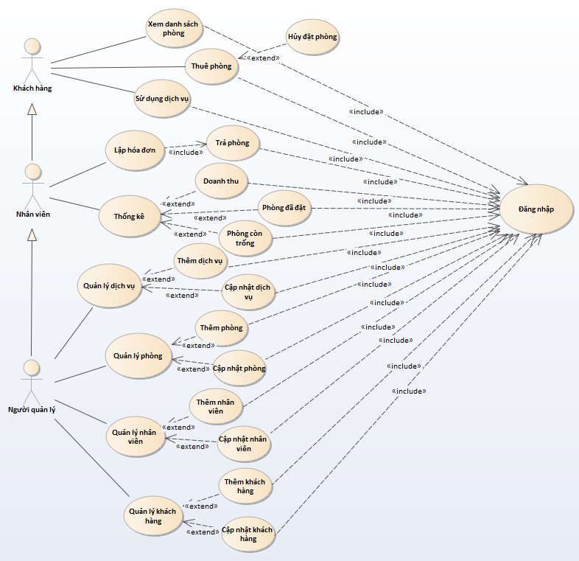

## Danh sách các tác nhân và mô tả

|  |  |  |
| --- | --- | --- |
| Tác nhân | Mô tả tác nhân | Ghi chú |
| Khách hàng | Phục vụ cho việc thuê phòng, đặt phòng, xem danh sách phòng và sử dụng dịch vụ của khách hàng. |  |
| Nhân viên khách sạn | Sử dụng hệ thống để thống kê thông tin doanh thu, lập hóa đơn cho khách hàng, cập nhật thông tin trạng thái phòng (đã đặt, đang sử dụng, còn trống). |  |
| Người quản lý | Sử dụng hệ thống quản lý thông tin nhân viên, thông tin phòng. |  |

Bảng 2‑1. Các tác nhân tương tác với ứng dụng

## Danh sách Use case và mô tả

|  |  |  |  |  |
| --- | --- | --- | --- | --- |
| **ID** | **Tên Use case** | **Mô tả ngắn gọn Use case** | **Chức năng** | **Ghi chú** |
| UC001 | Đăng nhập | Use case thực hiện việc đăng nhập vào hệ thống | Đăng nhập vào hệ thống để sử dụng hệ thống theo phân quyền | Tất cả tác nhân |
| UC002 | Đăng xuất | Use case thực hiện việc đăng xuất ra khỏi hệ thống | Đăng xuất ra khỏi hệ thống | Tất cả tác nhân |
| UC003 | Đổi mật khẩu | Use case thực hiện việc thay đổi mật khẩu | Thay đổi mật khẩu của tác nhân | Tất cả tác nhân |
| UC004 | Tra cứu thông tin phòng | Use case thực hiện việc xem thông tin chi tiết của một phòng trong khách sạn. | Tra cứu thông tin trạng thái của danh sách các phòng trong khách sạn | Khách hàng |
| UC005 | Thuê phòng | Use case thực hiện việc thuê phòng khách sạn. | Nhân viên thực hiện chức năng để thuê phòng mà khách hàng mong muốn. | Khách hàng |
| UC006 | Hủy đặt phòng | Use case thực hiện việc hủy phòng đã đặt. | Hủy phòng đã đặt trên hệ thống. | Khách hàng |
| UC007 | Trả phòng | Use case thực hiện việc trả phòng. | Thực hiện trả phòng để tiến hành lập hóa đơn cho khách hàng. | Nhân viên khách sạn |
| UC008 | Lập hóa đơn | Use case thực hiện lập hóa đơn cho khách hàng. | Lập hóa đơn khi khách hàng trả phòng. | Nhân viên khách sạn |
| UC009 | Sử dụng dịch vụ | Use case thực hiện việc sử dụng dịch vụ khách sạn của khách hàng. | Lưu thông tin các dịch vụ mà khách hang sử dụng. | Khách hàng |
| UC010 | Thống kê doanh thu | Use case thực hiện việc thống kê doanh thu. | Thống kê doanh thu theo ngày, theo tháng. | Nhân viên khách sạn |
| UC011 | Thống kê phòng còn trống | Use case thực hiện việc thống kê phòng còn trống. | Thống kê các phòng còn trống. | Nhân viên khách sạn |
| UC012 | Thống kê phòng đã đặt | Use case thực hiện việc thống kê phòng đã đặt. | Thống kê các phòng đã đặt. | Nhân viên khách sạn |
| UC013 | Thêm dịch vụ | Use case thực hiện việc thêm dịch vụ khách sạn. | Thêm thông tin dịch vụ vào hệ thống. | Người quản lí |
| UC014 | Cập nhật dịch vụ | Use case thực hiện cập nhập dịch vụ khách sạn. | Cập nhật thông tin dịch vụ vào hệ thống. | Người quản lí |
| UC015 | Thêm thông tin phòng | Use case thực hiện việc thêm thông tin phòng của khách sạn. | Thêm thông tin phòng vào hệ thống. | Người quản lí |
| UC016 | Cập nhật thông tin phòng | Use case thực hiện việc cập nhật thông tin phòng của khách sạn. | Cập nhật thông tin phòng và lưu vào vào hệ thống. | Người quản lí |
| UC017 | Thêm thông tin nhân viên | Use case thực hiện việc thêm thông tin nhân viên của khách sạn. | Thêm thông tin nhân viên vào hệ thống. | Người quản lí |
| UC018 | Cập nhật thông tin nhân viên | Use case thực hiện việc cập nhật thông tin nhân viên của khách sạn. | Cập nhật thông tin nhân viên và lưu vào hệ thống. | Người quản lí |
| UC019 | Thêm khách hàng | Use case thực hiện việc thêm khách hàng. | Thêm thông tin khách hàng vào hệ thống. | Người quản lí |
| UC020 | Cập nhật khách hàng | Use case thực hiện cập nhập khách hàng. | Cập nhật thông tin khách hàng vào hệ thống. | Người quản lí |

Bảng 2‑2. Danh sách các tình huống hoạt động của ứng dụng

## Các điều kiện phụ thuộc/ràng buộc dữ liệu

* Yêu cầu dữ liệu:
  + Mỗi user trong hệ thống sẽ được cấp tài khoản riêng (mỗi tài khoản có chức năng khác nhau trong hệ thống).
  + Tài khoản của các user cùng quyền (các nhân viên, các quản lý) không được trùng.
  + Một khách hàng chỉ có thể đặt 1 phòng cùng lúc.
  + Nhân viên khách sạn có thể lập nhiều hóa đơn, nhiều phiếu dịch vụ.
* Yêu cầu hệ thống:
  + Hệ điều hành Windows 7, 10.
  + Cài đặt Hệ quản trị cơ sở dữ liệu Microsoft SQL Server 2014.
  + Cài đặt Visual Studio 2015 trở lên.
  + Cài đặt Framework 4.5 trở lên.
  + Bộ nhớ tối thiểu 500GB, RAM 4GB.

# **ĐẶC TẢ CÁC YÊU CẦU CHỨC NĂNG (FUNCTIONAL)**

## UC001_Đăng nhập

### Mô tả use case UC001

|  |  |
| --- | --- |
| **Use case: Đăng nhập** | |
| Mục đích: | Use case thực hiện việc đăng nhập vào hệ thống |
| Mô tả: | Use case thực hiện việc đăng nhập vào hệ thống theo tài khoản được cung cấp cho từng người dùng: nhân viên khách sạn, người quản lý. |
| Tác nhân: | Nhân viên khách sạn, người quản lí. |
| Điều kiện trước: | Có tài khoản đăng nhập |
| Điều kiện sau: | Hiển thị thông báo đăng nhập thành công vào hệ thống, ngược lại hệ thống thông báo đăng nhập thất bại. |
| Luồng sự kiện chính (Basic flows) | 1. Hệ thống hiển thị giao diện đăng nhập 2. Tác nhân nhập tài khoản và mật khẩu 3. Nhấn đăng nhập 4. Hệ thống sẽ thực hiện việc ánh xạ các thông tin tác nhân nhập trong cơ sở dữ liệu. 5. Nếu khớp, hệ thống hiển thị thông báo đăng nhập thành công. |
| Luồng sự kiện phụ (Alternative Flows): | 5.1. Nếu không khớp, hệ thống thông báo đăng nhập thất bại sai tên tài khoản hoặc mật khẩu, quay lại bước 2 |
| Luồng sự kiện ngoại lệ (Exception Flows): | 2.1 Tác nhân không nhập tài khoản và mật khẩu |

Bảng 3‑1. Đặc tả của use case 001 thực hiện công việc đăng nhập

### Biểu đồ

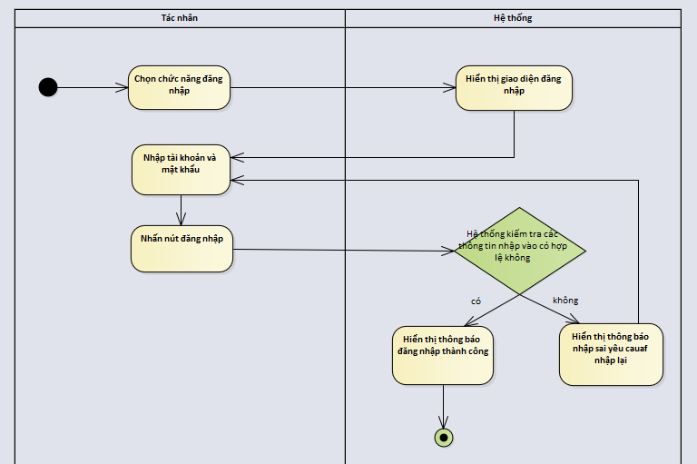

Sơ đồ 3-1.1. Activity Diagram mô tả việc Đăng nhập

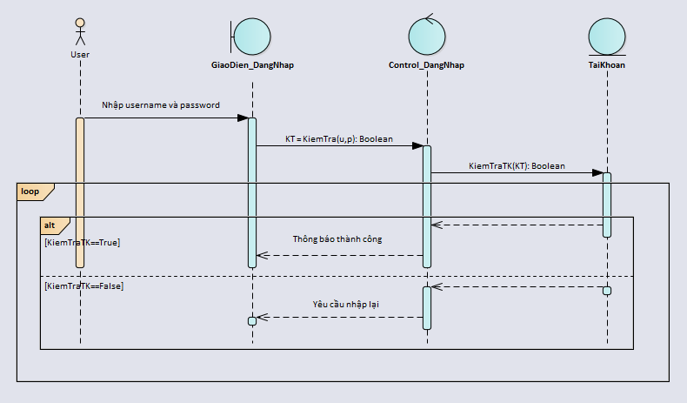

Sơ đồ 3-1.2. Sequence Diagram mô tả việc Đăng nhập

## UC002_Đăng xuất

### Mô tả use case UC002

|  |  |
| --- | --- |
| **Use case: Đăng xuất** | |
| Mục đích: | Use case thực hiện việc đăng xuất khỏi hệ thống |
| Mô tả: | Use case thực hiện việc đăng xuất khỏi hệ thống |
| Tác nhân: | Khách hàng, nhân viên khách sạn, người quản lí. |
| Điều kiện trước: | Đã đăng nhập thành công vào hệ thống. |
| Điều kiện sau: | Quay về giao diện đăng nhập. |
| Luồng sự kiện chính (Basic flows) | 1. Tác nhân nhấn nút đăng xuất trên giao diện làm việc 2. Hệ thống hiển thị thông báo hỏi tác nhân có chắc chắn đăng xuất khỏi hệ thống không 3. Nhấn Đồng ý 4. Hệ thống hiển thị giao diện đăng nhập |
| Luồng sự kiện phụ (Alternative Flows): | 3.1.Tác nhân chọn hủy  3.2.Hệ thống tắt thông báo |
| Luồng sự kiện ngoại lệ (Exception Flows): |  |

Bảng 3-2. Đặc tả của use case thực hiện công việc đăng xuất

### Biểu đồ

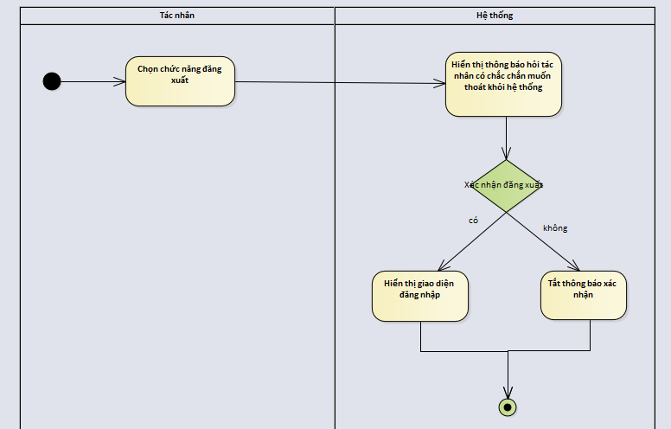

Sơ đồ 3-2.1. Activity Diagram mô tả việc Đăng xuất

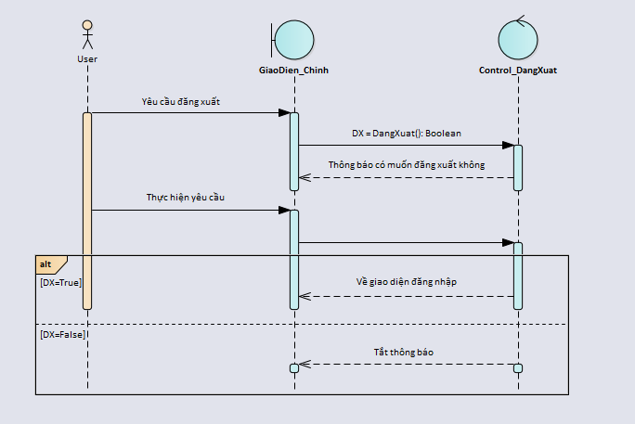

Sơ đồ 3-2.2. Sequence Diagram mô tả việc Đăng xuất

## UC003_Đổi mật khẩu

### Mô tả use case UC003

|  |  |
| --- | --- |
| **Use case: Đổi mật khẩu** | |
| Mục đích: | Use case thực hiện việc đổi mật khẩu |
| Mô tả: | Use case thực hiện việc đổi mật khẩu và lưu thay đổi vào hệ thống |
| Tác nhân: | Khách hàng, nhân viên khách sạn, người quản lí. |
| Điều kiện trước: | Đã có tài khoản. |
| Điều kiện sau: | Mật khẩu được đổi, lưu vào cơ sở dữ liệu. |
| Luồng sự kiện chính (Basic flows) | 1. Tác nhân chọn chức năng đổi mật khẩu 2. Hệ thống hiển thị giao diện đổi mật khẩu 3. Nhập thông tin theo yêu cầu 4. Nhấn thay đổi mật khẩu 5. Hệ thống kiểm tra sự tương thích giữa 2 lần nhập mật khẩu mới 6. Nếu khớp, hệ thống thông báo thay đổi mật khẩu thành công |
| Luồng sự kiện phụ (Alternative Flows): | 6.1.Nếu không khớp, hệ thống thông báo, quay lai bước 3 |
| Luồng sự kiện ngoại lệ (Exception Flows): | 2.1.Tác nhân không nhập thông tin yêu cầu |

Bảng 3-3. Đặc tả của use case thực hiện công việc đổi mật khẩu

### Biểu đồ

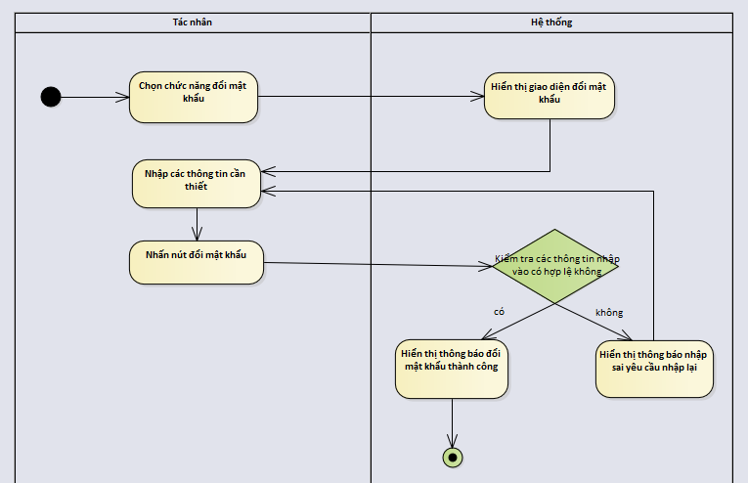

Sơ đồ 3-3.1 Activity Diagram mô tả việc Đổi mật khẩu

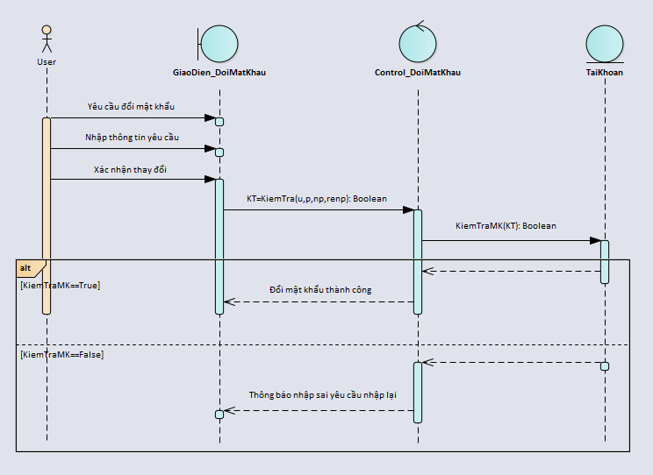

Sơ đồ 3-3.2 Activity Diagram mô tả việc Đổi mật khẩu

## UC004_Tra cứu thông tin phòng

### Mô tả use case UC004

|  |  |
| --- | --- |
| Use case: Tra cứu thông tin phòng | |
| Mục đích: | Use case hỗ trợ việc tra cứu thông tin phòng. |
| Mô tả: | Use case hỗ trợ việc tra cứu thông tin của danh sách các phòng trong khách sạn. |
| Tác nhân: | Nhân viên khách sạn. |
| Điều kiện trước: | Truy cập vào hệ thống quản lí khách sạn. |
| Điều kiện sau: | Hiện thị tất cả các phòng trong danh sách phòng của khách sạn. |
| Luồng sự kiện chính  (Basic flow) | 1. Chọn chức năng Danh sách phòng. 2. Hệ thống hiển thị tất cả các phòng có trong khách sạn. |
| Luồng sự kiện phụ  (Alternative flow) |  |
| Luồng sự kiện ngoại lệ  (Exceptional flow) |  |

Bảng 3-4. Đặc tả của use case thực hiện tra cứu thông tin phòng

### Biểu đồ

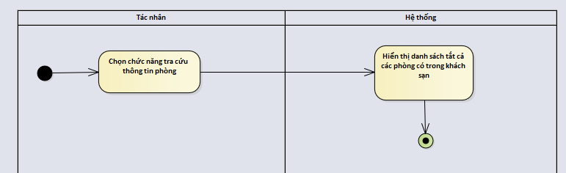

Sơ đồ 3-4.1 Activity Diagram mô tả việc Tra cứu thông tin phòng

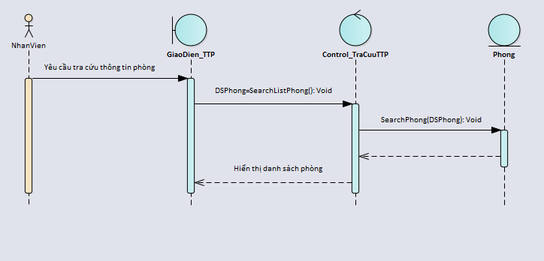

Sơ đồ 3-4.2 Sequence Diagram mô tả việc Tra cứu thông tin phòng

## UC005_Thuê phòng

### Mô tả use case UC005

|  |  |
| --- | --- |
| **Use case: Thuê phòng** | |
| Mục đích: | Use case hỗ trợ việc thuê phòng. |
| Mô tả: | Use case hỗ trợ việc thuê hoặc đặt trước một phòng trong khách sạn cho khách hàng. |
| Tác nhân: | Khách hàng. |
| Điều kiện trước: | Chọn được phòng phù hợp với nhu cầu của khách hàng và có trạng thái “còn trống” vào thời gian mà khách hàng muốn thuê. |
| Điều kiện sau: | Hiển thị thông báo thuê phòng thành công. |
| Luồng sự kiện chính  (Basic flow) | 1. Chọn chức năng Thuê phòng. 2. Hệ thống hiển thị giao diện thuê phòng. 3. Tác nhân nhập các thông tin cần thiết để thuê phòng. 4. Tác nhân ấn nút thuê phòng. 5. Hệ thống kiểm tra các thông tin nhập vào đã đầy đủ và đúng theo yêu cầu dữ liệu chưa. 6. Nếu các thông tin nhập vào đầy đủ và chính xác hệ thống hiển thị lại các thông tin của phòng khách hàng đã đặt để kiểm tra lại. 7. Hiển thị thông báo đặt phòng thành công. |
| Luồng sự kiện phụ  (Alternative flow) | 6.1. Nếu thông tin thiếu hoặc không chính xác thì hiển thị lỗi và quay lại bước 2. |
| Luồng sự kiện ngoại lệ  (Exceptional flow) | 6.2. Nếu khách hàng chưa chọn phòng thì thông báo khách hang vui lòng chọn phòng. |

Bảng 3-5. Đặc tả của use case thực hiện việc đặt phòng

### Biểu đồ

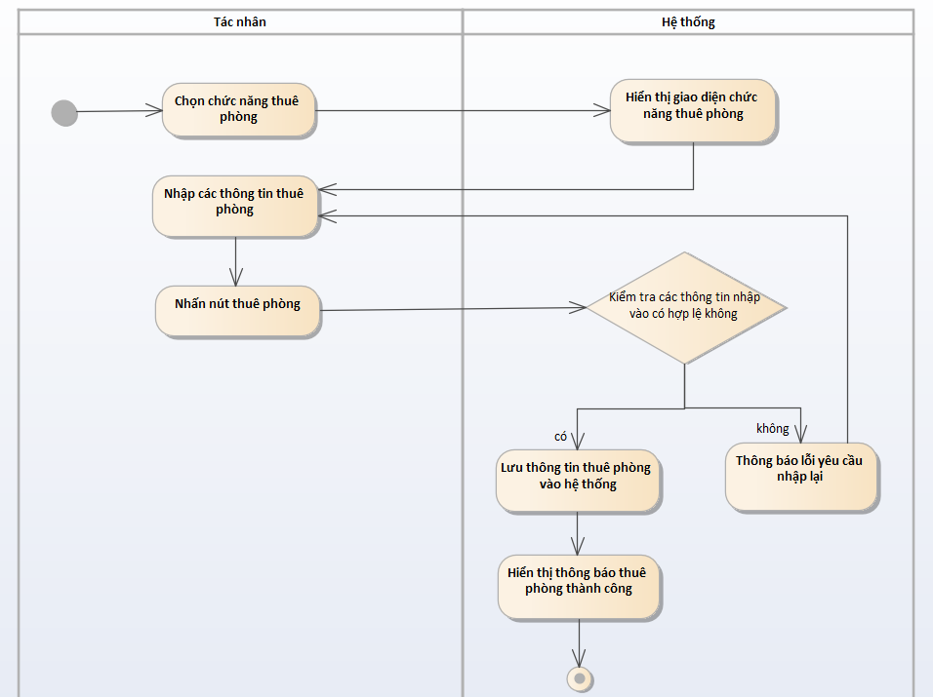

Sơ đồ 3-5.1 Activity Diagram mô tả việc Đặt phòng

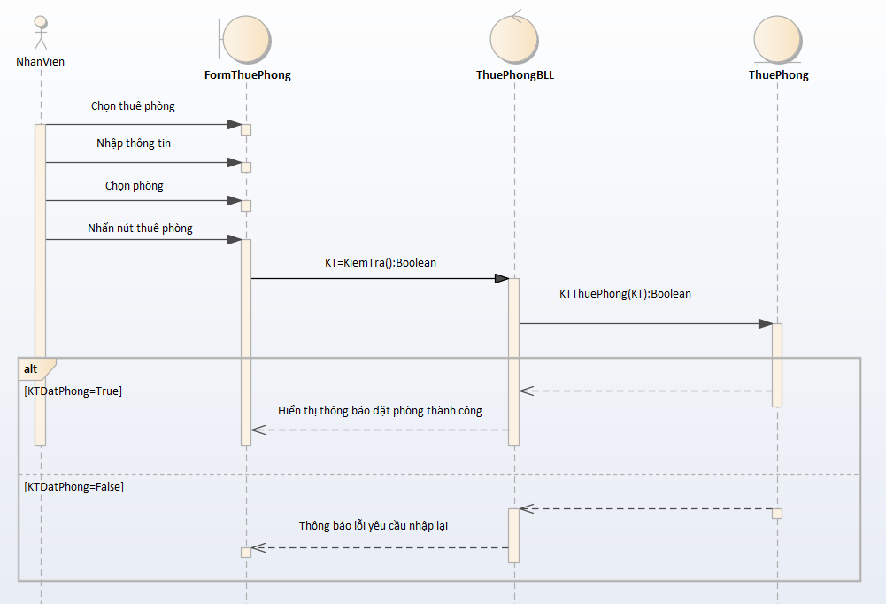

Sơ đồ 3-5.2 Sequence Diagram mô tả việc Đặt phòng

## UC006_Hủy đặt phòng

### Mô tả use case UC006

|  |  |
| --- | --- |
| **Use case: Hủy đặt phòng** | |
| Mục đích: | Use case thực hiện hủy phòng đã đặt. |
| Mô tả: | Use case thực hiện việc hủy phòng đã đặt. |
| Tác nhân: | Khách hàng. |
| Điều kiện trước: | Khách hàng đã đặt phòng và muốn hủy phòng đã đặt. |
| Điều kiện sau: | Hiển thị thông báo hủy đặt phòng thành công. |
| Luồng sự kiện chính  (Basic flow) | 1. Tác nhân chọn chức năng danh sách phòng. 2. Hệ thống hiển thị giao diện danh sách phòng. 3. Tác nhân chọn phòng muốn hủy đặt. 4. Tác nhân ấn nút “hủy đặt phòng”. 5. Hệ thống hiển thị thông báo có chắc chắn muốn hủy đặt phòng không?. 6. Nếu chọn “có” thì hệ thống tiến hành kiểm tra thông tin và hủy đặt phòng đã chọn. 7. Hệ thống hiển thị thông báo hủy đặt phòng thành công. |
| Luồng sự kiện phụ  (Alternative flow) | * 1. Nếu chọn “không” thì hệ thống tắt thông báo xác nhận hủy phòng. |
| Luồng sự kiện ngoại lệ  (Exceptional flow) | Không có. |

Bảng 3-6. Đặc tả use case thực hiện việc hủy đặt phòng

### Biểu đồ

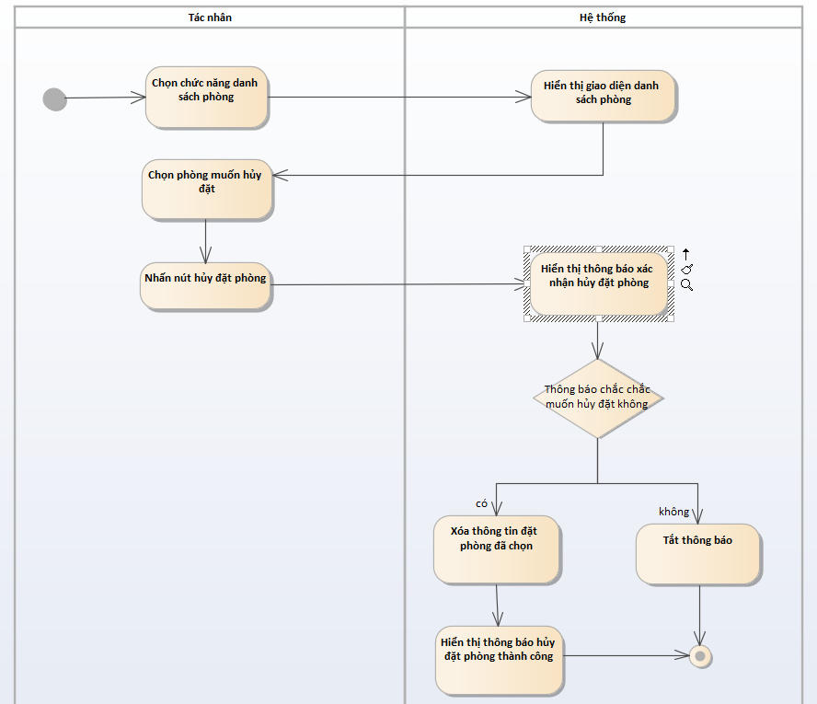

Sơ đồ 3-6.1 Activity Diagram mô tả việc Hủy đặt phòng

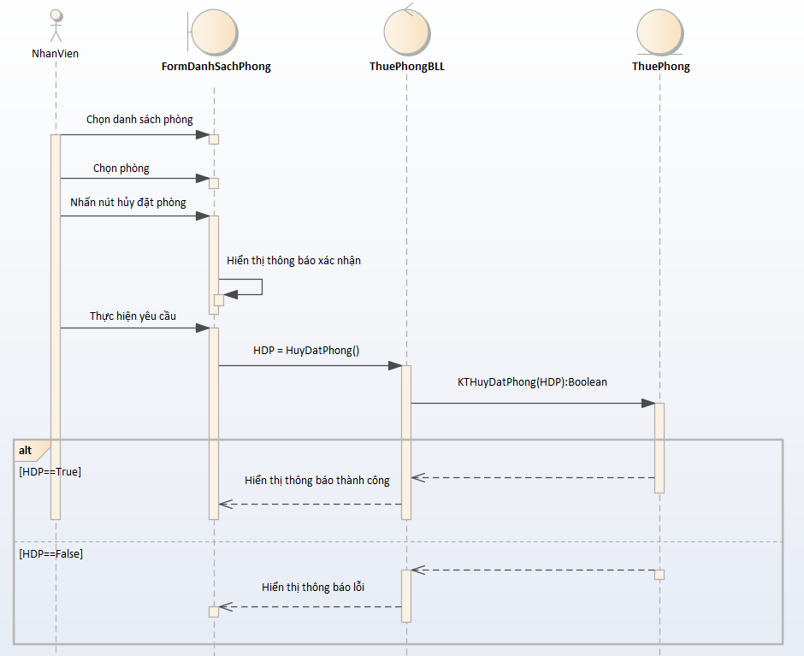

Sơ đồ 3-6.2 Sequence Diagram mô tả việc Hủy đặt phòng

## UC007_Trả phòng

### Mô tả use case UC007

|  |  |
| --- | --- |
| Use case: Trả phòng | |
| Mục đích: | Use case thực hiện việc trả phòng. |
| Mô tả: | Thực hiện việc trả phòng để tiến hành lập hóa đơn thanh toán cho khách hàng. |
| Tác nhân: | Nhân viên khách sạn |
| Điều kiện trước: | Khách hàng yêu cầu lập hóa đơn. |
| Điều kiện sau | Hiển thị thông tin hóa đơn thanh toán của khách hàng. |
| Luồng sự kiện chính  (Basic flow) | 1. Tác nhân chọn chức năng danh sách phòng. 2. Hệ thống hiển thị giao diện danh sách phòng. 3. Tác nhân chọn phòng muốn trả. 4. Tác nhân chọn nút “Trả phòng”. 5. Hệ thống hiển thị thông tin hóa đơn thanh toán của khách hàng. |
| Luồng sự kiện phụ  (Alternative flow) |  |
| Luồng sự kiện ngoại lệ  (Exceptional flow) |  |

Bảng 3-7: Đặc tả use case thực hiện việc thuê phòng trực tiếp

### Biểu đồ

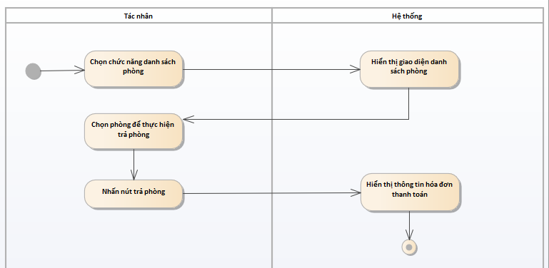

Sơ đồ 3-7.1 Activity Diagram mô tả việc Trả phòng

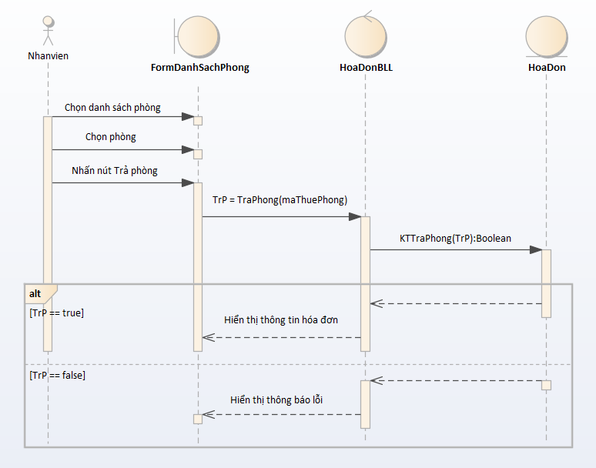

Sơ đồ 3-7.2 Sequence Diagram mô tả việc Trả phòng

## UC008_Lập hóa đơn

### Mô tả use case UC008

|  |  |
| --- | --- |
| Use case: Lập hóa đơn | |
| Mục đích: | Use case thực hiện việc lập hóa đơn. |
| Mô tả: | Use case thực hiện việc lập hóa đơn thanh toán cho khách hàng khi khách hàng trả phòng. |
| Tác nhân: | Nhân viên khách sạn. |
| Điều kiện trước: | Thực hiện thành công UC007_Trả phòng |
| Điều kiện sau: | Hiển thị thông báo lập hóa đơn thành công. |
| Luồng sự kiện chính  (Basic flow) | 1. Tác nhân thực hiện thành công việc trả phòng 2. Hệ thống hiển thị thông tin hóa đơn thanh toán của khách hàng. 3. Tác nhân kiểm tra các thông tin hóa đơn. 4. Tác nhân ấn nút lập hóa đơn. 5. Hệ thống lưu thông tin hóa đơn vào hệ thống 6. Hiển thị thông báo lập hóa đơn thành công. |
| Luồng sự kiện phụ  (Alternative flow) | Không có |
| Luồng sự kiện ngoại lê  (Exceptional flow) | Không có. |

Bảng 3-8. Đặc tả use case thực hiện việc lập hóa đon

### Biểu đồ

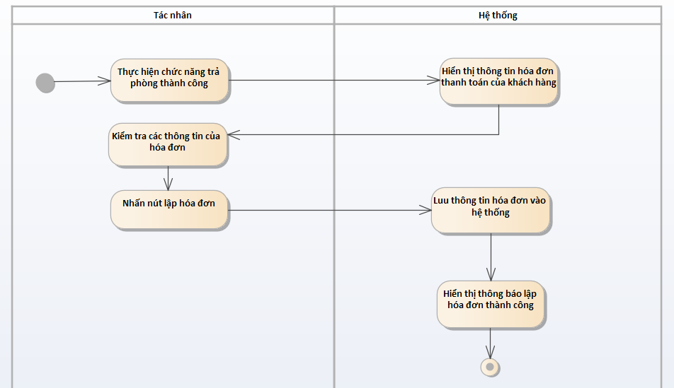

Sơ đồ 3-8.1 Activity Diagram mô tả việc Lập hóa đơn

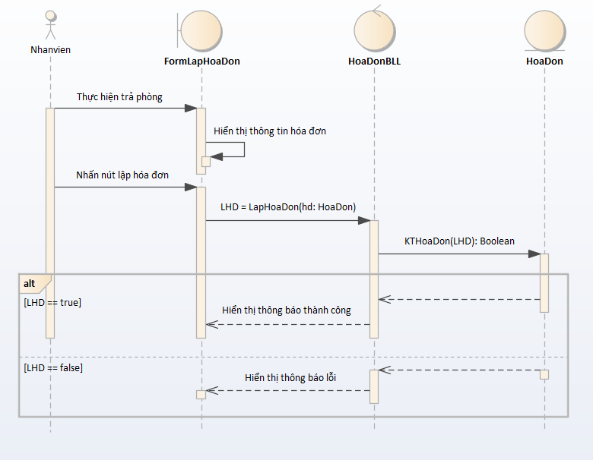

Sơ đồ 3-8.2 Sequence Diagram mô tả việc Lập hóa đơn

## UC009_Sử dụng dịch vụ

### Mô tả use case UC009

|  |  |
| --- | --- |
| **Use case: Sử dụng dịch vụ** | |
| Mục đích: | Use case thực hiện việc sử dụng dịch vụ của khách sạn. |
| Mô tả: | Tác nhân thực hiện việc sử dụng dịch vụ theo nhu cầu của khách hàng. |
| Tác nhân: | Khách hàng. |
| Điều kiện trước: | Phòng đã được thuê trước đó. |
| Điều kiện sau: | Hiển thị thông báo sử dụng dịch vụ thành công. |
| Luồng sự kiện chính (Basic flows) | 1. Tác nhân chọn chức năng danh sách dịch vụ. 2. Hiển thị giao diện chức năng danh sách dịch vụ. 3. Tác nhân nhập các thông tin cần thiết theo yêu cầu sử dụng dịch vụ của khách hàng. 4. Tác nhân ấn nút “Sử dụng dịch vụ” 5. Hệ thống kiểm tra các thông tin nhập vào có hợp lệ không. 6. Nếu “có” thì lưu lại thông tin sử dụng dịch vụ vào hệ thống. 7. Hiển thị thông báo sử dụng dịch vụ thành công. |
| Luồng sự kiện phụ (Alternative Flows): | 6.1. Nếu “không” thì hiển thị thông báo lỗi và quay lại bước 3. |
| Luồng sự kiện ngoại lệ (Exception Flows): | * 1. Nếu khách hàng không sử dụng dịch vụ thì không lập phiếu dịch vụ. |

Bảng 3-9. Đặc tả use case thực hiện việc sử dụng dịch vụ

### Biểu đồ

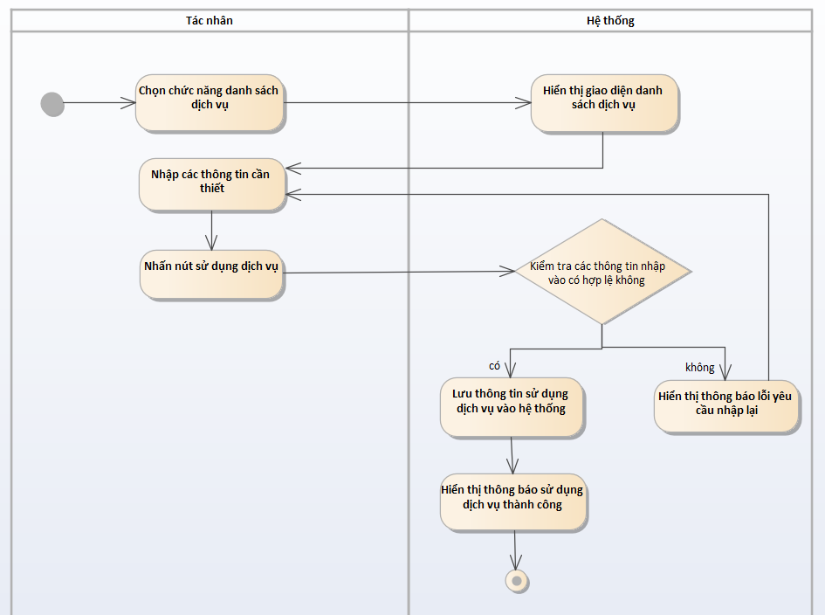

Sơ đồ 3-9.1 Activity Diagram mô tả việc Sử dụng dịch vụ

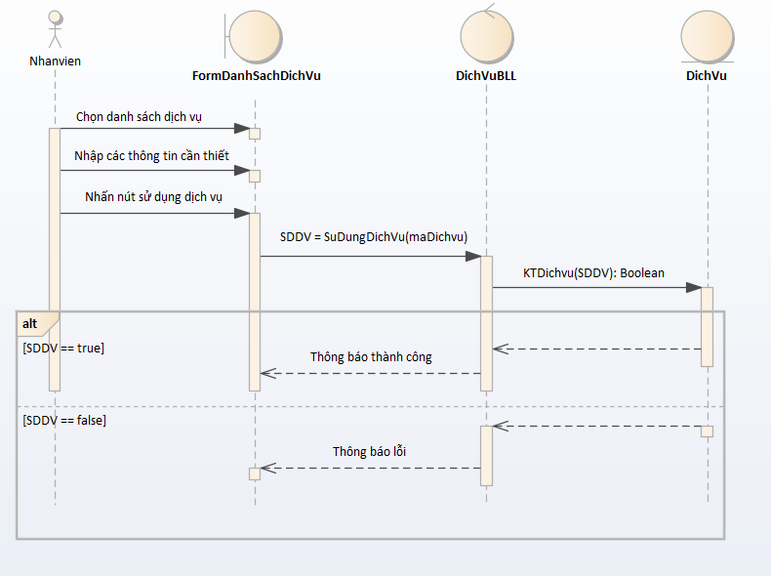

Sơ đồ 3-9.2 Sequence Diagram mô tả việc Sử dụng dịch vụ

## UC010_Thống kê doanh thu

### Mô tả use case UC010

|  |  |
| --- | --- |
| **Use case: Thống kê doanh thu** | |
| Mục đích: | Use case thực hiện việc thống kê doanh thu |
| Mô tả: | Use case thực hiện việc thống kê doanh thu của khách sạn theo tháng, quý, năm |
| Tác nhân: | Nhân viên |
| Điều kiện trước: | Nhân viên đã đăng nhập vào hệ thống và chọn chức năng Thống kê |
| Điều kiện sau: | Hiển thị thông tin thống kê của khách sạn theo tùy chọn |
| Luồng sự kiện chính (Basic flows) | 1. Hệ thống hiển thị thông tin thống kê tháng gần nhất 2. Nhân viên chọn vào loại thống kê muốn xem 3. Nếu nhân viên chọn Thống kê theo tháng 4. Hệ thống hiển thị thông tin thống kê theo tháng 5. Nếu nhân viên chọn Thống kê theo năm 6. Hệ thống hiển thị thông tin thống kê theo tháng |
| Luồng sự kiện phụ (Alternative Flows): |  |
| Luồng sự kiện ngoại lệ (Exception Flows): |  |

Bảng 3-10. Đặc tả use case thực hiện việc thống kê doanh thu

### Biểu đồ



Sơ đồ 3-10.1 Activity Diagram mô tả việc Thống kê daonh thu



Sơ đồ 3-10.2 Sequence Diagram mô tả việc Thống kê daonh thu

## UC011_Thống kê phòng trống

### Mô tả use case UC011

|  |  |
| --- | --- |
| **Use case: Thống kê phòng còn trống** | |
| Mục đích: | Use case thực hiện việc thống kê phòng còn trống |
| Mô tả: | Use case thực hiện việc thống kê phòng còn trống của khách sạn |
| Tác nhân: | Nhân viên |
| Điều kiện trước: | Nhân viên đã đăng nhập vào hệ thống và chọn chức năng Thống kê phòng còn trống |
| Điều kiện sau: | Hiển thị thông tin thống kê phòng còn trống |
| Luồng sự kiện chính (Basic flows) | 1. Hệ thống hiển thị danh sách các phòng còn trống của khách sạn 2. Nhân viên chọn thời gian cần xem thống kê 3. Nhân viên chọn nút Tìm kiếm 4. Hệ thống hiển thị thông tin thống kê theo thời gian nhân viên chọn |
| Luồng sự kiện phụ (Alternative Flows): |  |
| Luồng sự kiện ngoại lệ (Exception Flows): |  |

Bảng 3-11. Đặc tả use case thực hiện việc thống kê phòng còn trống

### Biểu đồ



Sơ đồ 3-11.1 Activity Diagram mô tả việc Thống kê phòng còn trống



Sơ đồ 3-11.2 Sequence Diagram mô tả việc Thống kê phòng còn trống

## UC012_Thống kê phòng đã đặt

### Mô tả use case UC012

|  |  |
| --- | --- |
| **Use case: Thống kê phòng đã đặt** | |
| Mục đích: | Use case thực hiện việc thống kê phòng đã đặt |
| Mô tả: | Use case thực hiện việc thống kê số phòng đã đặt |
| Tác nhân: | Nhân viên |
| Điều kiện trước: | Nhân viên đã đăng nhập vào hệ thống và chọn chức năng Thống kê phòng đã đặt |
| Điều kiện sau: | Hiển thị thông tin thống kê phòng đã đặt của khách sạn theo tùy chọn |
| Luồng sự kiện chính (Basic flows) | 1. Hệ thống hiển thị thông tin tất cả các phòng đã đặt 2. Nhân viên chọn thời gian cần xem thống kê 3. Nhân viên chọn nút Tìm kiếm 4. Hệ thống hiển thị thông tin thống kê theo thời gian nhân viên chọn |
| Luồng sự kiện phụ (Alternative Flows): |  |
| Luồng sự kiện ngoại lệ (Exception Flows): |  |

Bảng 3-12. Đặc tả use case thực hiện việc thống kê phòng đã đặt

### Biểu đồ



Sơ đồ 3-12.1 Activity Diagram mô tả việc Thống kê phòng đã đặt



Sơ đồ 3-12.2 Sequence Diagram mô tả việc Thống kê phòng đã đặt

## UC013_Thêm dịch vụ

### Mô tả use case UC013

|  |  |
| --- | --- |
| **Use case: Thêm dịch vụ** | |
| Mục đích: | Use case thực hiện thêm mới một dịch vụ vào hệ thống của khách sạn. |
| Mô tả: | Use case thực hiện việc thêm mới một dịch vụ vào hệ thống khách sạn. |
| Tác nhân: | Người quản lý. |
| Điều kiện trước: | Đăng nhập vào hệ thống bằng tài khoản của quản lý. |
| Điều kiện sau: | Thêm thành công một dịch vụ vào hệ thống |
| Luồng sự kiện chính (Basic flows) | 1. Tác nhân chọn chức năng quản lý dịch vụ. 2. Hệ thống hiển thị giao diện quản lý dịch vụ. 3. Tác nhân nhấn nút “thêm”. 4. Tác nhân nhập các thông tin cần thiết vào. 5. Tác nhân nhấn nút “lưu”. 6. Hệ thống kiểm tra các dữ liệu nhập vào có hợp lệ không. 7. Nếu dữ liệu hợp lệ thì thêm dịch vụ mới vào danh sách dịch vụ. 8. Hiển thị thông báo thêm dịch vụ thành công. |
| Luồng sự kiện phụ (Alternative Flows): | 5.1. Tác nhân nhấn nút “hủy”  5.2. Hệ thống hiển thị giao diện quản lý dịch vụ.  7.1. Nếu dữ liệu không hợp lệ hệ thống thông báo lỗi yêu cầu nhập lại. |
| Luồng sự kiện ngoại lệ (Exception Flows): | Không có. |

Bảng 3-13. Đặc tả use case thực hiện việc thêm dịch vụ

### Biểu đồ

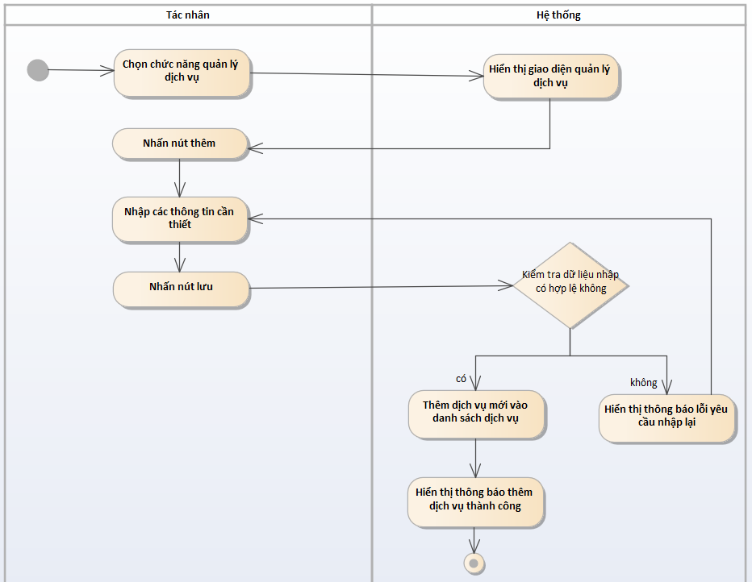

Sơ đồ 3-13.1 Activity Diagram mô tả việc Thêm dịch vụ

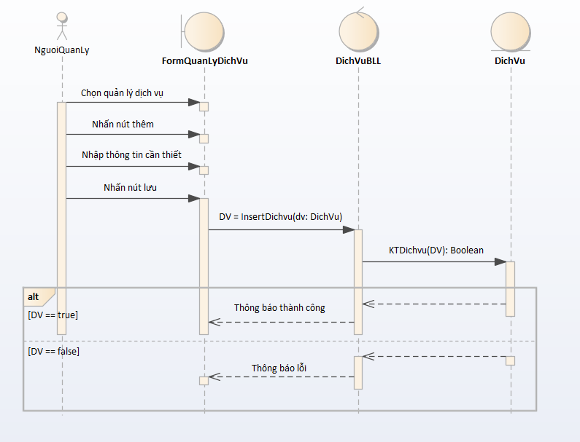

Sơ đồ 3-13.2 Sequence Diagram mô tả việc Thêm dịch vụ

## UC014_Cập nhật dịch vụ

### Mô tả use case UC014

|  |  |
| --- | --- |
| **Use case: Cập nhật dịch vụ** | |
| Mục đích: | Use case thực hiện việc cập nhật dịch vụ. |
| Mô tả: | Use case thực hiện việc cập nhật lại các thông tin của dịch vụ. |
| Tác nhân: | Người quản lý. |
| Điều kiện trước: | Đăng nhập vào hệ thống bằng tài khoản người quản lý. |
| Điều kiện sau: | Hiển thị thông báo cập nhật dịch vụ thành công. |
| Luồng sự kiện chính (Basic flows) | 1. Tác nhân chọn chức năng quản lý dịch vụ. 2. Hệ thống hiển thị giao diện quản lý dịch vụ. 3. Tác nhân chọn dịch vụ muốn cập nhật. 4. Nhấn nút “sửa”. 5. Cập nhật các thông tin cần thiết. 6. Nhấn nút “lưu”. 7. Hệ thống kiểm tra các thông tin cập nhật. 8. Nếu hợp lệ thì cập nhật lại các thông tin vừa nhập vào hệ thống. 9. Hệ thống hiển thị thông báo cập nhật dịch vụ thành công. |
| Luồng sự kiện phụ (Alternative Flows): | 6.1. Tác nhân nhấn nút “hủy”  6.2. Hệ thống hiển thị giao diện quản lý dịch vụ.  8.1. Nếu dữ liệu không hợp lệ hệ thống thông báo lỗi yêu cầu nhập lại. |
| Luồng sự kiện ngoại lệ (Exception Flows): | Không có. |

Bảng 3-14. Đặc tả use case thực hiện việc cập nhật dịch vụ

### Biểu đồ

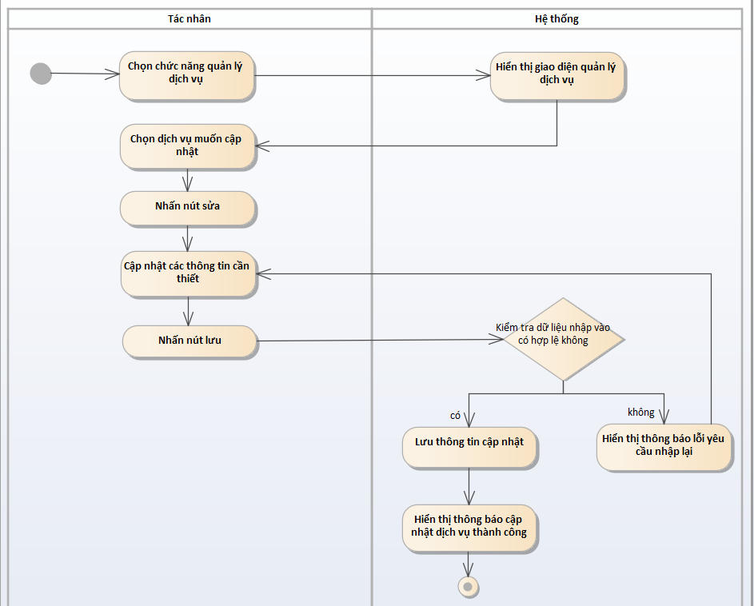

Sơ đồ 3-14.1 Activity Diagram mô tả việc Cập nhật dịch vụ

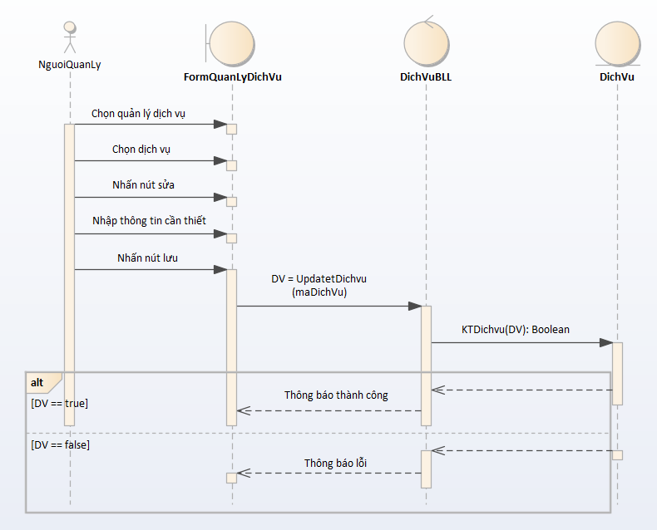

Sơ đồ 3-16.2 Sequence Diagram mô tả việc Cập nhật thông tin phòng

## UC015_Thêm phòng

### Mô tả use case UC015

|  |  |
| --- | --- |
| **Use case: Thêm phòng** | |
| Mục đích: | Use case thực hiện thêm mới một phòng vào hệ thống phòng của khách sạn |
| Mô tả: | Use case thực hiện việc thêm mới một phòng vào hệ thống phòng của khách sạn |
| Tác nhân: | Người quản lý |
| Điều kiện trước: | Đăng nhập bằng tài khoản người quản lý |
| Điều kiện sau: | Thêm thành công một phòng mới vào hệ thống |
| Luồng sự kiện chính (Basic flows) | 1. Hệ thống hiển thị giao diện thêm mới phòng 2. Nhân viên chọn nút Thêm 3. Nhân viên nhập thông tin của phòng 4. Nhân viên chọn nút Lưu 5. Hệ thống kiểm tra thông tin nhân viên nhập vào 6. Hệ thống thông báo Thêm phòng thành công |
| Luồng sự kiện phụ (Alternative Flows): | 5.1 Nhân viên chọn nút Hủy, hệ thống xóa hết dữ liệu ở các trường nhập dữ liệu  6.1. Hệ thống thông báo Thông tin nhập không đúng và yêu cầu nhân viên nhập lại |
| Luồng sự kiện ngoại lệ (Exception Flows): |  |

Bảng 3-15. Đặc tả use case thực hiện việc thêm phòng

### Biểu đồ



Sơ đồ 3-15.1 Activity Diagram mô tả việc Thêm phòng



Sơ đồ 3-15.2 Sequence Diagram mô tả việc Thêm phòng

## UC016_Cập nhật thông tin phòng

### Mô tả use case UC016

|  |  |
| --- | --- |
| **Use case: Cập nhật thông tin phòng** | |
| Mục đích: | Use case thực hiện việc cập nhật lại thông tin phòng |
| Mô tả: | Use case thực hiện việc cập nhật lại thông tin phòng |
| Tác nhân: | Người quản lý |
| Điều kiện trước: | Đăng nhập bằng tài khoản người quản lý |
| Điều kiện sau: | Cập nhật thông tin phòng thành công |
| Luồng sự kiện chính (Basic flows) | 1. Hệ thống hiển thị danh sách phòng 2. Nhân viên chọn vào phòng cần cập nhật thông tin 3. Nhân viên chọn nút Sửa 4. Hệ thống hiển thị thông tin nhân viên để cập nhật thông tin 5. Nhân viên cập nhật thông tin cần thiết 6. Nhân viên chọn nút Lưu 7. Hệ thống kiểm tra thông tin nhân viên đã nhập 8. Hệ thống thông báo Cập nhật thành công |
| Luồng sự kiện phụ (Alternative Flows): | 6.1 Nhân viên chọn nút Hủy, hệ thống xóa hết dữ liệu ở các trường nhập dữ liệu  7.1. Hệ thống thông báo Thông tin nhập không đúng và yêu cầu nhân viên nhập lại thông tin |
| Luồng sự kiện ngoại lệ (Exception Flows): |  |

Bảng 3-16. Đặc tả use case thực hiện việc cập nhật thông tin phòng

### Biểu đồ



Sơ đồ 3-16.1 Activity Diagram mô tả việc Cập nhật thông tin phòng



Sơ đồ 3-16.2 Sequence Diagram mô tả việc Cập nhật thông tin phòng

## UC017_Thêm nhân viên

### Mô tả use case UC017

|  |  |
| --- | --- |
| **Use case: Thêm nhân viên** | |
| Mục đích: | Use case thực hiện việc thêm mới một nhân viên vào hệ thống |
| Mô tả: | Use case thực hiện việc thêm mới một nhân viên vào hệ thống |
| Tác nhân: | Người quản lý |
| Điều kiện trước: | Đăng nhập bằng tài khoản người quản lý |
| Điều kiện sau: | Thêm thành công một nhân viên vào hệ thống |
| Luồng sự kiện chính (Basic flows) | 1. Hệ thống hiển thị giao diện thêm mới nhân viên 2. Người quản lý chọn nút Thêm 3. Hệ thống hiển thị các trường để người quản lý nhập thông tin 4. Người quản lý nhập thông tin nhân viên mới 5. Người quản lý chọn nút Lưu 6. Hệ thống kiểm tra thông tin nhập 7. Hệ thống thông báo Thêm nhân viên thành công |
| Luồng sự kiện phụ (Alternative Flows): | 5.1. Người quản lý chọn nút Hủy, hệ thống xóa hết dữ liệu ở các trường nhập dữ liệu  6.1 Hệ thống thông báo Thông tin nhập không đúng và yêu cầu người quản lý nhập lại thông tin |
| Luồng sự kiện ngoại lệ (Exception Flows): |  |

Bảng 3-17. Đặc tả use case thực hiện việc thêm nhân viên

### Biểu đồ



Sơ đồ 3-17.1 Activity Diagram mô tả việc Thêm nhân viên



Sơ đồ 3-17.2 Activity Diagram mô tả việc Thêm nhân viên

## UC018_Cập nhật thông tin nhân viên

### Mô tả use case UC018

|  |  |
| --- | --- |
| **Use case: Cập nhật thông tin nhân viên** | |
| Mục đích: | Use case thực hiện việc cập nhật lại thông tin nhân viên |
| Mô tả: | Use case thực hiện việc cập nhật lại thông tin nhân viên như tên, ngày sinh, địa chỉ |
| Tác nhân: | Người quản lý |
| Điều kiện trước: | Đăng nhập bằng tài khoản người quản lý |
| Điều kiện sau: | Cập nhật thông tin nhân viên thành công |
| Luồng sự kiện chính (Basic flows) | 1. Hệ thống hiển thị danh sách nhân viên 2. Người quản lý chọn vào nhân viên cần cập nhật thông tin 3. Người quản lý chọn nút Sửa 4. Hệ thống hiển thị thông tin của nhân viên để cập nhật 5. Người quản lý cập nhật thông tin cần thiết 6. Người quản lý chọn nút Lưu 7. Hệ thống kiểm tra thông tin người quản lý đã nhập 8. Hệ thống thông báo Cập nhật thành công |
| Luồng sự kiện phụ (Alternative Flows): | 6.1 Người quản lý chọn nút Hủy, hệ thống xóa hết dữ liệu ở các trường nhập dữ liệu  7.1. Hệ thống thông báo Thông tin nhập không đúng và yêu cầu người quản lý nhập lại thông tin |
| Luồng sự kiện ngoại lệ (Exception Flows): |  |

Bảng 3-18. Đặc tả use case thực hiện việc cập nhật thông tin nhân viên

### Biểu đồ



Sơ đồ 3-18.1 Activity Diagram mô tả việc Cập nhật thông tin nhân viên



Sơ đồ 3-18.2 Sequence Diagram mô tả việc Cập nhật thông tin nhân viên

## UC019_Thêm khách hàng

### Mô tả use case UC019

|  |  |
| --- | --- |
| **Use case: Thêm khách hàng** | |
| Mục đích: | Use case thực hiện việc thêm mới một khách hàng vào hệ thống |
| Mô tả: | Use case thực hiện việc thêm mới một khách hàng vào hệ thống |
| Tác nhân: | Người quản lý |
| Điều kiện trước: | Đăng nhập bằng tài khoản người quản lý |
| Điều kiện sau: | Thêm thành công một khách hàng vào hệ thống |
| Luồng sự kiện chính (Basic flows) | 1. Hệ thống hiển thị giao diện thêm mới khách hàng 2. Người nhân viên chọn nút Thêm 3. Hệ thống hiển thị các trường để người nhân viên nhập thông tin 4. Người nhân viên nhập thông tin khách hàng mới 5. Người nhân viên chọn nút Lưu 6. Hệ thống kiểm tra thông tin nhập 7. Hệ thống thông báo Thêm khách hàng thành công |
| Luồng sự kiện phụ (Alternative Flows): | 5.1. Người nhân viên chọn nút Hủy, hệ thống xóa hết dữ liệu ở các trường nhập dữ liệu  6.1 Hệ thống thông báo Thông tin nhập không đúng và yêu cầu người nhân viên nhập lại thông tin |
| Luồng sự kiện ngoại lệ (Exception Flows): |  |

Bảng 3-19. Đặc tả use case thực hiện việc thêm khách hàng

### Biểu đồ



Sơ đồ 3-19.1 Activity Diagram mô tả việc Thêm khách hàng



Sơ đồ 3-19.2 Sequence Diagram mô tả việc Thêm khách hàng

## UC020_Cập nhật khách hàng

### Mô tả use case UC020

|  |  |
| --- | --- |
| **Use case: Cập nhật thông tin khách hàng** | |
| Mục đích: | Use case thực hiện việc cập nhật lại thông tin khách hàng |
| Mô tả: | Use case thực hiện việc cập nhật lại thông tin khách hàng như tên, ngày sinh, địa chỉ |
| Tác nhân: | Người quản lý |
| Điều kiện trước: | Đăng nhập bằng tài khoản người quản lý |
| Điều kiện sau: | Cập nhật thông tin khách hàng thành công |
| Luồng sự kiện chính (Basic flows) | 1. Hệ thống hiển thị danh sách khách hàng 2. Người nhân viên chọn vào khách hàng cần cập nhật thông tin 3. Người nhân viên chọn nút Sửa 4. Hệ thống hiển thị thông tin của nhân viên để cập nhật 5. Người nhân viên cập nhật thông tin cần thiết 6. Người nhân viên chọn nút Lưu 7. Hệ thống kiểm tra thông tin người nhân viên đã nhập 8. Hệ thống thông báo Cập nhật thành công |
| Luồng sự kiện phụ (Alternative Flows): | 6.1 Người nhân viên chọn nút Hủy, hệ thống xóa hết dữ liệu ở các trường nhập dữ liệu  7.1. Hệ thống thông báo Thông tin nhập không đúng và yêu cầu người nhân viên nhập lại thông tin |
| Luồng sự kiện ngoại lệ (Exception Flows): |  |

Bảng 3-20. Đặc tả use case thực hiện việc cập nhật thông tin khách hàng

### Biểu đồ



Sơ đồ 3-20.1 Activity Diagram mô tả việc Cập nhật thông tin khách hàng



Sơ đồ 3-20.2 Sequence Diagram mô tả việc Cập nhật thông tin khách hàng